Федеральное государственное бюджетное
образовательное учреждение высшего образования
«Новосибирский государственный технический университет»

Кафедра вычислительных технологий

Практическое задание № 1

по дисциплине «Численные методы»
 | Факультет: | ПМИ
 | Группа: | ПМИ-41
 | Студент: | ВОЛЬХИН БОГДАН ВИКТОРОВИЧ
 | Преподаватель: | МаРКОВ С.И.
Новосибирск, 2026

- Цель
Сформировать практические навыки оценки погрешности результата численного решения прикладных задач.
- Условие задачи
Вам необходимо оплатить членские взносы СНТ. С помощью рулетки, одно деление которой составляет 1 см, вы определили, что диагональ квадратного участка 49.5 м. Цена за сотку составляет 1157 р. Какую сумму вы должны оплатить и какова возможная переплата с учётом погрешности измерений?
- Решение
Решение задачи
  - Для корректного определения результирующей погрешности в рамках данных вычислений примем за абсолютную погрешность измерений половину цены деления рулетки: $0.5 см=0.005 м$. Соответственно длина диагонали соответствующего участка с учетом погрешности принимает вид $49.5±0.005 м$.
  - Для нахождения площади квадрата по его диагонали воспользуемся теоремой Пифагора и представим ее в следующем виде: $с^{2}=a^{2}+b^{2}$ из чего следует, что $c^{2}=2a^{2}$ поскольку мы рассматриваем квадрат. В результате площадь данного участка представима в виде $a^{2}=\frac{c^{2}}{2}$, где $c$ – длина диагонали участка.
  - Осуществим вычисление площади с учетом погрешности (в соответствии с правилами округления):
$\frac{(49.5±0.005)*(49.5±0.005)}{2}=\frac{\left(2450.25±\left(49.5*0.005+49.5*0.005\right)\right)}{2}=\frac{2450.250±0.495}{2}≈1225.1±0.2 м^{2}$
  - При стоимости за сотку в $1157 руб.$. Приближенное значение стоимости составит $\frac{1225.1}{100}*1157≈14174 руб.$
Возможная переплата с учетом абсолютной погрешности составит - $1157*\frac{0.2}{100}≈2 руб.$
Решения со стороны AI-ассистентов:
ChatGPT:
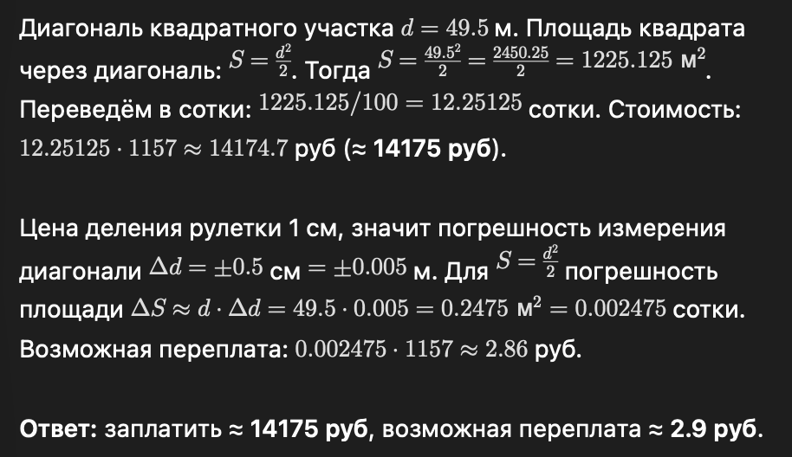
DeepSeek:
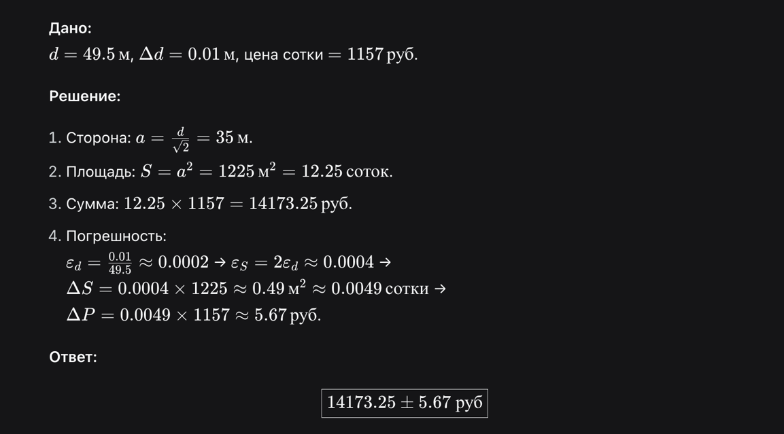
- Сравнение
Оба AI-ассистента оставили более одной значащей цифры в результирующей погрешности, также DeepSeek оставил два знака после запятой в результирующем приближенном значении.
- Вывод
В ходе выполнения данного практического задания были сформированы практические навыки оценки погрешности результата численного решения прикладных задач. А также было определено следующее наблюдение: использование AI-ассистентов может ускорить получение решения и служить инструментом для проверки, но требует критической оценки и понимания математических методов.

